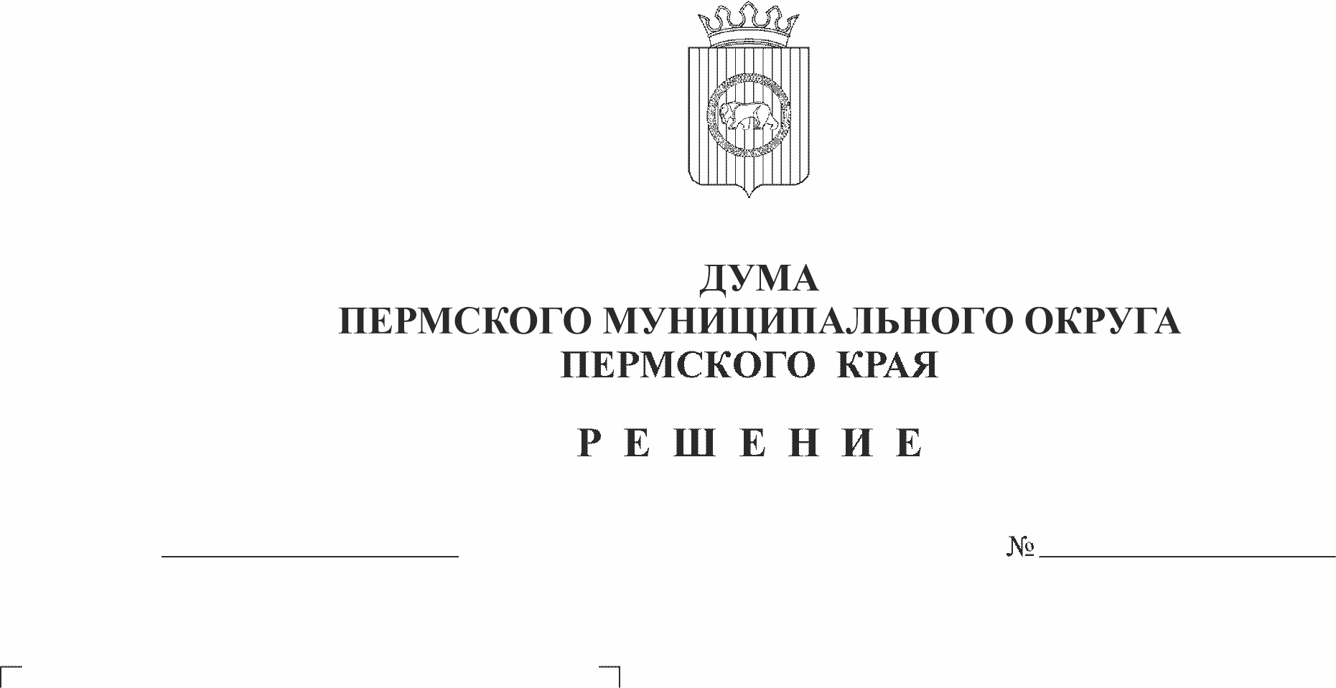
О признании утратившими силу
28.09.2023
239
отдельных решений Земского Собрания Пермского муниципального района

В соответствии с частью 1 статьи 8 Закона Пермского края от 29 апреля 2022 г. № 75-ПК «Об образовании нового муниципального образования Пермский муниципальный округ Пермского края», с пунктом 1 части 2 статьи 25 Устава Пермского муниципального округа Пермского края,
Дума Пермского муниципального округа Пермского края РЕШАЕТ:
1. Признать утратившими силу отдельные решения Земского Собрания Пермского муниципального района согласно приложению к настоящему решению.
2. Опубликовать (обнародовать) настоящее решение в бюллетене муниципального образования «Пермский муниципальный округ» и разместить на официальном сайте Пермского муниципального округа в информационно-телекоммуникационной сети Интернет (www.permraion.ru).
3. Настоящее решение вступает в силу со дня его официального опубликования.

Председатель Думы
Пермского муниципального округа Д.В. Гордиенко

Глава муниципального округа -
глава администрации Пермского
муниципального округа В.Ю. Цветов

Приложение
к решению Думы
Пермского муниципального
округа Пермского края
от 28.09.2023 № 239

ПЕРЕЧЕНЬ
отдельных решений Земского Собрания Пермского муниципального района, подлежащих признанию утратившими силу

Решения Земского Собрания Пермского муниципального района:
- от 13 октября 2005 г. № 228 «Об утверждении Положения о Совете представительных органов муниципальных образований Пермского муниципального района»;
- от 08 декабря 2005 г. № 273 «О внесении изменений и дополнений в Положение о Совете представительных органов местного самоуправления Пермского муниципального района»;
- от 27 сентября 2006 г. № 399 «О внесении изменений в решение Земского Собрания Пермского района от 13.10.2005 № 228 «Об утверждении Положения о Совете представительных органов местного самоуправления сельских и городских поселений муниципального образования «Пермский муниципальный район»;
- от 28 февраля 2008 г. № 634 «О внесении изменений в решение Земского Собрания от 13.10.2005 № 228 «Об утверждении Положения о Совете представительных органов местного самоуправления сельских и городского поселений муниципального образования «Пермский муниципальный район»;
- от 25 марта 2010 г. № 54 «О внесении изменений в решение Земского Собрания Пермского района от 13.10.2005 № 228 «Об утверждении Положения о Совете представительных органов муниципальных образований Пермского муниципального района»;
- от 24 февраля 2011 г. № 132-п «Об утверждении Положения о консультативном совете Земского Собрания Пермского муниципального района»;
- от 26 января 2012 г. № 219-п «Об утверждении структуры Земского Собрания Пермского муниципального района»;
- от 26 января 2012 г. № 220-п «Об образовании комитетов Земского Собрания Пермского муниципального района»;
- от 26 сентября 2013 г. № 428-п «О внесении изменений в решение Земского Собрания Пермского муниципального района от 26.01.2012 № 220-п «Об образовании комитетов Земского Собрания Пермского муниципального района»;
- от 30 октября 2014 г. № 17-п «О внесении изменения в структуру Земского Собрания Пермского муниципального района, утвержденную решением Земского Собрания Пермского муниципального района от 26.01.2012 № 219-п»;
- от 27 августа 2015 г. № 127-п «О внесении изменений в решение Земского Собрания Пермского муниципального района от 26.01.2012 № 220-п «Об образовании комитетов Земского Собрания Пермского муниципального района»;
- от 26 марта 2020 г. № 63-п «О внесении изменений в Положение о Консультативном совете Земского Собрания Пермского муниципального района, утвержденное решением Земского Собрания Пермского муниципального района от 24.02.2011 № 132-п»;
- от 30 апреля 2020 г. № 49 «О представлении сведений о доходах, расходах, об имуществе и обязательствах имущественного характера за отчетный период с 1 января по 31 декабря 2019 г.»;
- от 25 марта 2021 г. № 124 «О внесении изменений в Положение о Совете представительных органов муниципальных образований Пермского муниципального района, утвержденное решением Земского Собрания от 13.10.2005 № 228».

